**АРХАНГЕЛЬСКИЙ КОЛЛЕДЖ ТЕЛЕКОММУНИКАЦИЙ (ФИЛИАЛ) СПбГУТ**

**(АКТ (ф) СПбГУТ)**

**Отчет по лабораторной работе №10**

**Испытание ПО методом регрессионного тестирования**

Студент: Власов Вячеслав и Панов Матвей

Группа: ИСПП-31

Преподаватель: Садовский Роман

Архангельск 2025

**1 Цель работы**

1.1 Освоить процесс применения регрессионного тестирования.

1.2 Изучить работу с GitHub Actions для автоматического тестирования.

**2 Ход работы**

Ссылка на репозиторий с работой - [github](https://github.com/KlosHiHi/LabWork10)

Создали метод по проверке корректности пароля и разработали Unit тесты для его проверки. Добавили файл для автоматического запуска тестов при загрузке на репозиторий, тесты выполнились успешно:

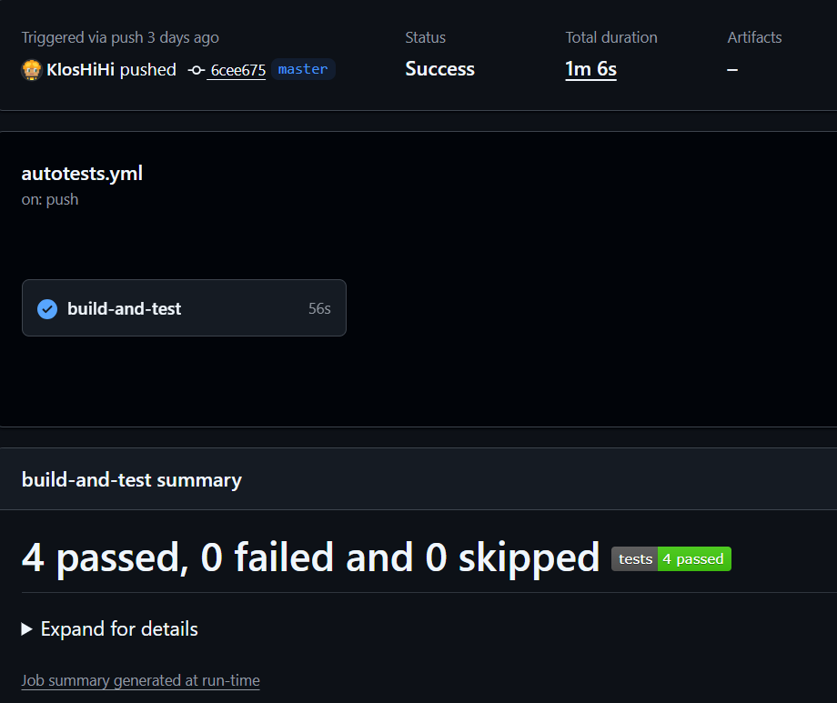

Изменили метод, и снова загрузили изменения на удалённый репозиторий, тесты не выполнились:

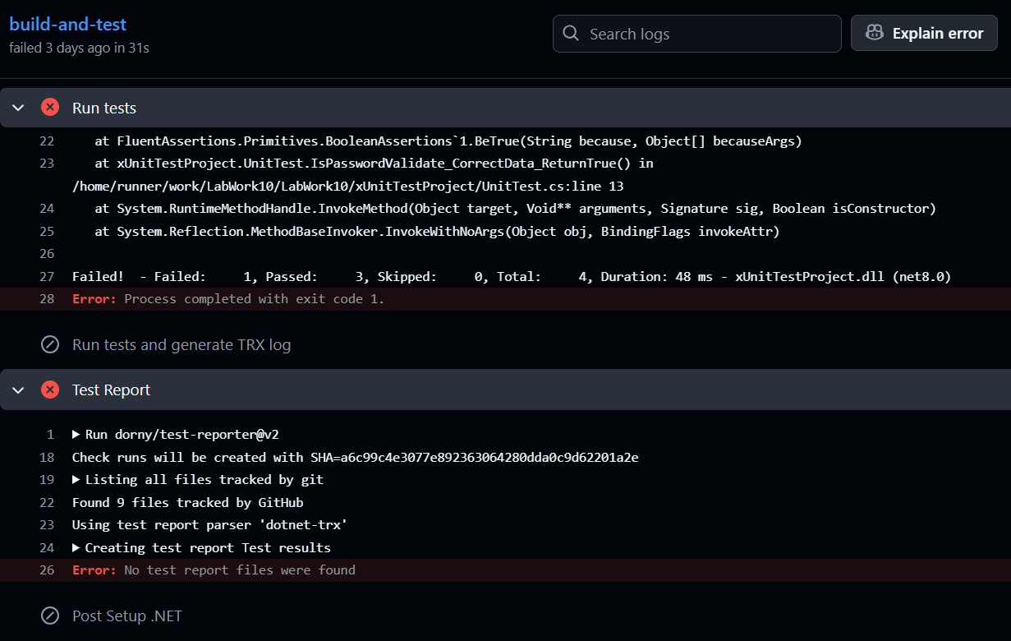

После чего поменяли тесты, чтобы они корректно выполнялись с изменённым методом, тесты выполнились успешно:

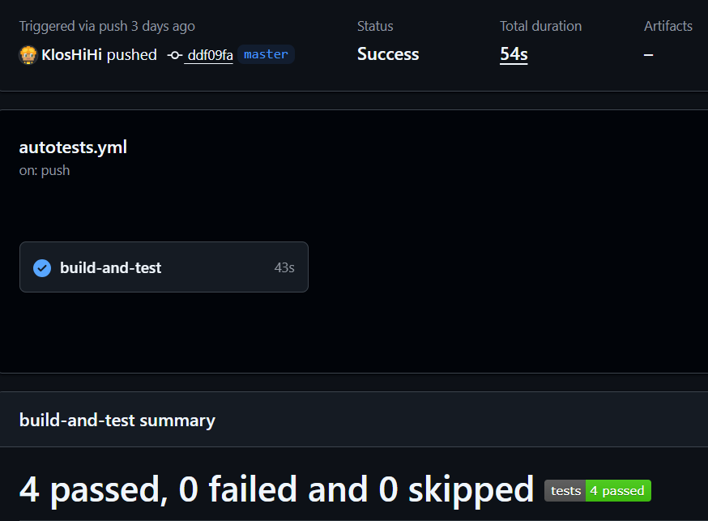

**3 Контрольные вопросы**

3.1 Что такое регрессионное тестирование?

Регрессионное тестирование – это повторное проведение тестов, уже успешно пройденных тестов, при изменении в коде, чтобы узнать, как эти изменения повлияли на выполнение тестов.

3.2 Для чего используются GitHub Actions?

GitHub Action используется для автоматизации определённых действий, при работе с удалённым репозиторием. Позволяет создавать рабочие процессы, которые запускаются при определённых событиях в репозитарии.

**4 Вывод**

Освоили процесс применения регрессионного тестирования, а также изучили работу с GitHub Actions для автоматического тестирования.